


Semaine du 22 au 26 Avril 2019


Lundi 22 Avril 2019
Férié

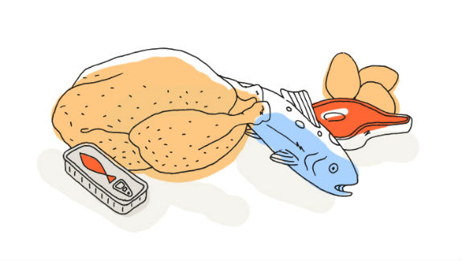
Mardi 23 Avril 2019
Tomates « cerises »
Filet meunière
Petit pois et carottes
Kiri
Poires aux vermicelles

Mercredi 24 Avril 2019
Pâté en croute
Poulet rôti
Potatoes
Fromage blanc
Aux fruits

Jeudi 25 Avril 2019
Melon
Haché de bœuf
Poêlée de légumes
Fromage
Crumble de fruits
Vendredi 26 Avril 2019
Pâté de campagne
Bon appétit
Saucisses
Haricots « beurre »
Yaourt
Pomme

La Mairie se réserve le droit de modifier les menus en cas d’imprévu.
La viande de bœuf servie cette semaine est d’origine française

